Новости Нижнекамска. Куда сходить в Нижнекамске

ФУРОР "БАБУШКИНОГО АРТ-ЧУЛАНА" В НИЖНЕКАМСКЕ

До 30-го сентября один из выставочных залов городского музея Нижнекамска трансформируется в бабушкин чулан.
Две нижнекамские художницы Диляра Закирова и Елена Потемкина представили на суд зрителя свою первую персональную выставку «АРТ-Чулан». Фантазия мастериц превратила давно забытые, старинные вещи в удивительные, винтажные шедевры. Дебют художниц удался - в первый же день выставка произвела настоящий фурор.
Мексиканский разлив, дом белой мечты, кот да Винчи, книги и склянки под ажурными, старинными кружевами, расписной бабушкин утюг, покрытые золотом стоптанные башмаки, брутальные ассамбляжи из компьютерных деталей - каждый экспонат АРТ-чулана сопровожден цитатами Рэя Бредбери и Пауло Коэльо.
Представляя зрителю свою первую персональную выставку, художницы не забыли и о соответствующей атмосфере: сначала - ретро-музыка, потом гостей встречали мышь Глафира и хранительница чулана тетушка Вруша.
Добавила изюминку и идея втянуть зрителей в сотворчество. Раскрасить собственными руками макет города Н, оставить свой творческий след на домах и улицах города будущего захотел каждый.
Наслаждаясь работами из бросовых материалов, давно забытых вещей, принятых считать хламом, посетители выставки отметили, что именно здесь они получили возможность избавиться от захламления душ.
Сообщает НТР.
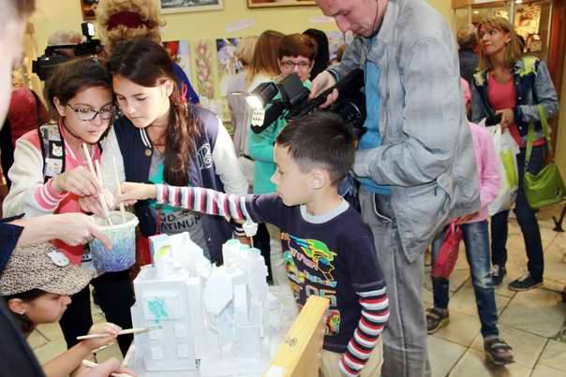

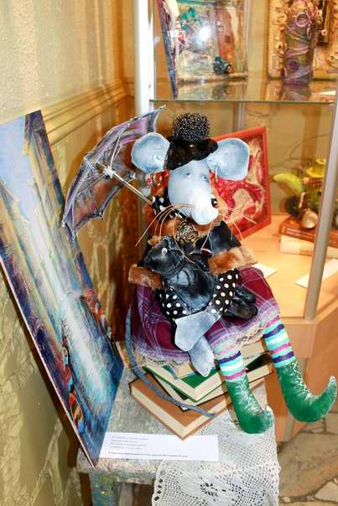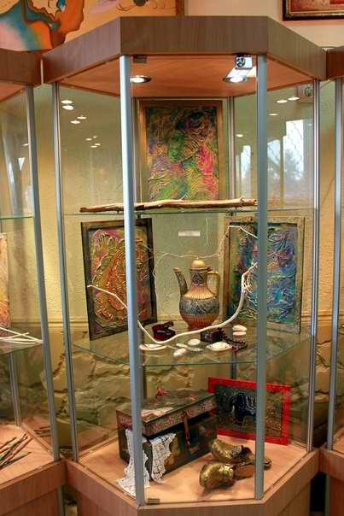

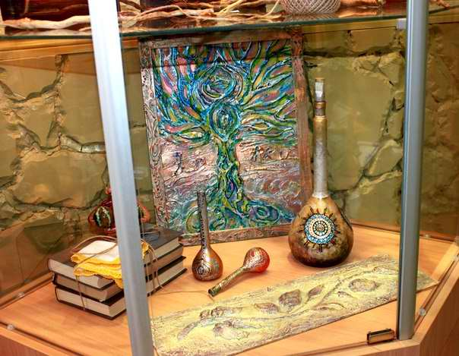

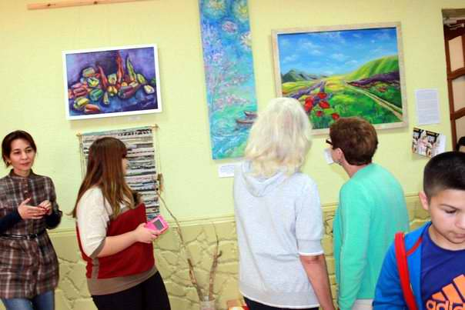

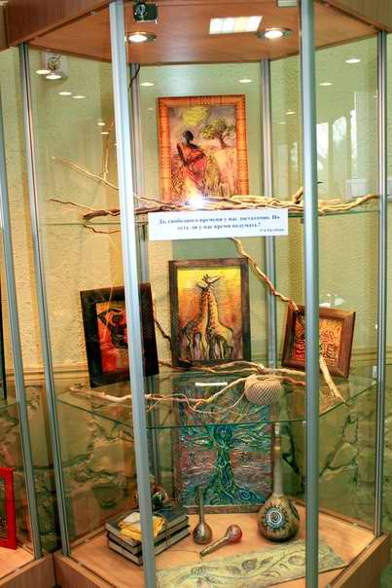
27 августа в 16.00 состоится открытие выставки Закировой Диляры и Потемкиной Елены

Сценария открытия выставки «АРТ чулан»
ПРОЛОГ
Звучит фоновая музыка.
Ведущий: Добрый вечер, дорогие друзья! Сегодня мы присутствуем на открытии выставки «АРТ чулан».
Представляют её пока еще малоизвестные художники, преподаватели, являющиеся членами союза педагогов-художников, художественно образованные и с долей чувства юмора авторы – Диляра и Елена.
Они представляют оригинальное искусство из хлама, мусора и ненужных вещей.
Темы, в которых воплощаются их креативные идеи самые разнообразные, такие же как и исходные материалы, которые используются для создания работ.
Основная концепция их искусства поиск связи современного изобразительного искусств с прошлым; этническими, национальными корнями; способа сохранения традиционных духовных ценностей, и развития качественно нового этапа в развитии национальной культуры.
Смотрителем выставки является давняя подруга Диляры и Елены , старая крыса, по имени Глафира. С ней вы встретитесь в условном «Чулане», который находится в малом зале нашего музея.
Старая крыса Глафира, жившая в чулане отчаянно мерзла. Закутавшись в свой самый длинный полосатый шарф, нацепив веселые носки в разноцветную полосочку и пеструю лоскутную жилетку, Глафира грела лапы у крохотной керосиновой лампы. В чулане было темно, холодно и сыро. И голодно. Глафира была старая крыса, родни у нее не было – так уж сложилось – так что некому было принести ей вкусный кусочек сыра и щепок для крохотной печурки. Только и оставалось – полнаперстка керосина для лампы да ворох древних воспоминаний…
В нашей жизни и без того много захламлённости на душе, давайте сегодня искренне окунемся, возможно, в далекое детство, где всегда место игре, празднику и хорошему настроению.
А для того, чтобы быстрее закрутилось колесо событий, а так же для поднятия вашего настроения, представляем вашему вниманию музыкальный коллектив «Ильхам»………..
В малом зале…
Звучит фоновая музыка.
Гости проходят в малый зал.
Ведущая: По условиям нашей выставки мы проводим небольшую акцию – «Я создаю город Н», посвященную Дню рождения нашего любимого города.
Очень важно, чтобы каждый оставил свой арт след на макете города Н.
Проходите, не стесняйтесь, творчески раскрепощайтесь!!! Вместе создадим арт-объект, в память о нашем творческом вечере. Сегодня все разрешено, занимайтесь с нами с сотворчеством, обсуждайте вслух, устраивайте фотосессии и выставляйте в инстаграм, чтобы ваши друзья были заинтригованы и присоединились к нам. Ведущая: Уважаемая аудитория, мы хотим поблагодарить Вас за внимание, и помните - у каждого из вас в темном чуланчике пылится сундучок с теми вещами, воспоминаниями и мыслями, которые сохранили свою ценность.

